**9.** **GRŠKO-PERZIJSKE VOJNE**

**Navodila za reševanje delovnega lista**

Dijak/dijakinja:

* prebere naloge in zgodovinske vire na delovnem listu ter besedilo v učbeniku;
* odgovori na zastavljena vprašanja na delovnem listu in odgovore odda v besedilni datoteki v eListovnik;
* pripravi krajše esejsko razmišljanje ter sestavek odda v eListovnik.

**Delovni list**

1. Indoevropski Perzijci so se v začetku prvega tisočletja pr. n. št. priselili iz evrazijskih step v Perzijo ali Iran. V 7. stoletju pr. n. št. je dinastija Ahemenidov osnovala svojo državo, ki je v 6. in 5. stoletju pr. n. št. postala svetovna država ali imperij. Odgovori na vprašanja.

1. Poimenuj vladarja, v času katerega je imelo perzijsko kraljestvo največji obseg.
2. S pomočjo zemljevidov (vira A, B) določi obseg perzijske države v času vladanja tega vladarja.

Vir A: Zemljevid perzijskega imperija v času Ahemenidov

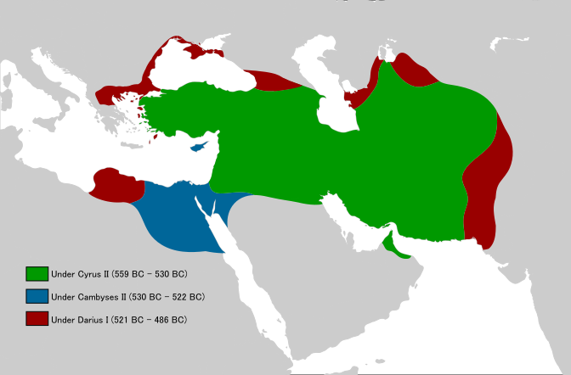

*(*[*https://en.wikipedia.org/wiki/Achaemenid_Empire#/media/File:Achaemenid_Empire_under_different_kings_(flat_map).svg*](https://en.wikipedia.org/wiki/Achaemenid_Empire#/media/File:Achaemenid_Empire_under_different_kings_(flat_map).svg)*, dostop: 14. 7. 2017.)*

Vir B: Zemljevid perzijskega imperija z označeno kraljevsko cesto

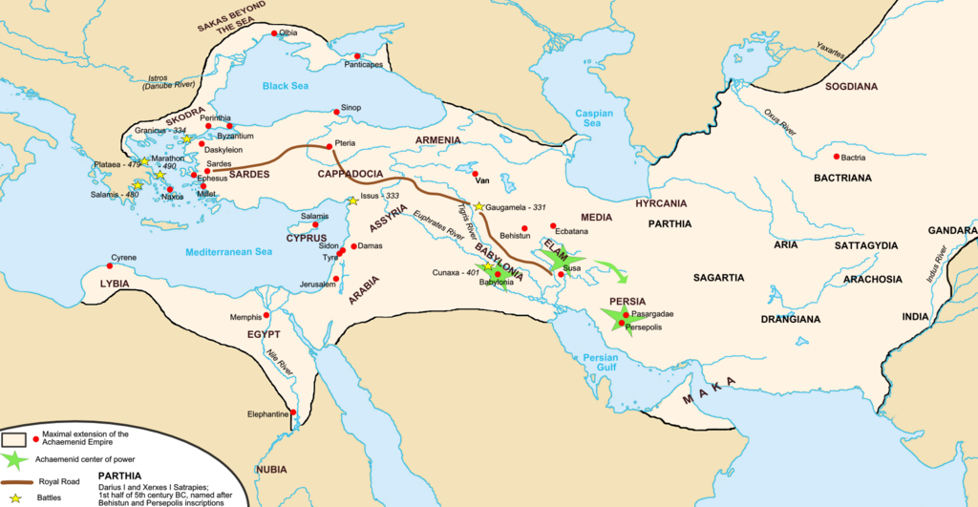

*(*[*https://sl.wikipedia.org/wiki/Ahemenidsko_cesarstvo#/media/File:Map_achaemenid_empire_en.png*](https://sl.wikipedia.org/wiki/Ahemenidsko_cesarstvo#/media/File:Map_achaemenid_empire_en.png)*, dostop: 14. 7. 2017.)*

2. Perzijci so zavzeli tudi vzhodno obalo Male Azije, ki je do tedaj veljala za

najbolj razviti del Grčije. Odgovori na vprašanja.

1. Opiši razmere na vzhodni obali Male Azije in pri tem upoštevaj stanje:

* pred razširitvijo Perzijcev na to področje;

* po perzijskem zavzetju Jonije, Doride, Eolije.

1. Naštej vzroke za jonski upor maloazijskih Grkov.
2. Katera polis je vodila upor?
3. Razloži posledice upora za prebivalce upornega mesta in za celinske Grke, ki so se odločili pomagati Joniji.

3. Grško-perzijske vojne, ki veljajo za prvi spopad kakšne evropske in azijske države, so potekale od leta 492 pr. n. št. do leta 479 pr. n. št.

1. Na spodnjih spletnih domenah si oglej gradivo o grško-perzijskih vojnah(vir C) in izpolni tabelo o najpomembnejših bitkah v času spopadov med Grki in Perzijci. Pomagaj si še z učbenikom.

Vir C: Filmski posnetki o grško-perzijskih vojnah

* Bitka pri Maratonu:

<http://www.emersonkent.com/wars_and_battles_in_history/battle_of_marathon.htm>, dostop: 14. 7. 2017.

* Bitka na Maratonskem polju, 1. del:

<http://www.youtube.com/watch?v=K9-rdmMptSM> , dostop: 14. 7. 2017.

* Bitka na Maratonskem polju, 2. del:

<http://www.youtube.com/watch?v=tZcC3EGNSHs>, dostop: 14. 7. 2017.

* Bitka na Maratonskem polju, 3. del:

[http://www.youtube.com/watch?v=iwZTyfbYw3w, dostop: 14. 7. 2017.](http://www.youtube.com/watch?v=iwZTyfbYw3w,%20dostop:%2014.%207.%202017.%20)

* Bitka pri Termopilah:

<https://www.youtube.com/watch?v=oE43XYKZzH8>, dostop: 14. 7. 2017.

* Bitka pri Salamini:

<https://www.youtube.com/watch?v=nENUmbdsAPw>, dostop: 14. 7. 2017.

* Bitka pri Plataji:

<https://www.youtube.com/watch?v=DbYWL0HgZdI>, dostop: 14. 7. 2017.

* Bitka pri Mikali:

<https://www.youtube.com/watch?v=Ee_kXbWi7bQ>, dostop: 14. 7. 2017.

|  |  |  |  |  |  |
| --- | --- | --- | --- | --- | --- |
| **Bitka** | **Čas** | **Voditelj perzijske vojske** | **Voditelj grške vojske** | **Posebnost/ značilnost bitke** | **Rezultat bitke** |
| **Maratonsko polje** |  |  |  |  |  |
| **Termopile** |  |  |  |  |  |
| **Salamina** |  |  |  |  |  |
| **Plataja** |  |  |  |  |  |
| **Mikala** |  |  |  |  |  |

4. Po bitki na Maratonskem polju sta se v Atenah oblikovali dve stranki: pomorska in kopenska. Pomorsko je vodil Temistokles in je zahteval pospešeno gradnjo ladjevja, saj je bil prepričan, da bodo Perzijcem lahko kljubovali le z močno mornarico.

1. Oglej si sliko in pojasni, kakšne ladje so začeli graditi Atenci in v kateri bitki so se pokazale kot odločilen faktor, ki je Atencem prinesel zmago.

Vir D: Grške triere

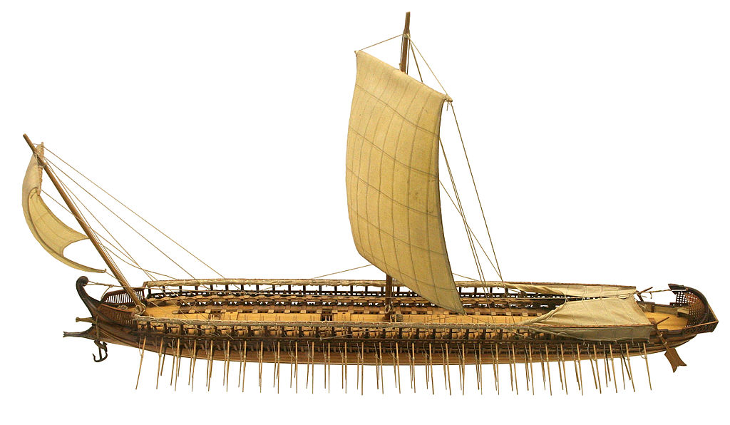

*(*[*https://en.wikipedia.org/wiki/Trireme#/media/File:Model_of_a_greek_trireme.jpg*](https://en.wikipedia.org/wiki/Trireme#/media/File:Model_of_a_greek_trireme.jpg)*, dostop: 14. 7. 2017.)*

5. Ob ogledu filmskih posnetkov (vir C) ugotovi vzroke za grške zmage in poraze Perzijcev. Razloži, kako so grške zmage vplivale na nadaljnje življenje v Grčiji, predvsem na polis, ki je izbojevala največ zmag.

6. Postavi se v vlogo spartanskega kralja Leonidasa in napiši ali nariši vojaški načrt bojevanja s Perzijci pri Termopilah. Napiši tudi govor, s katerim bi kot Leonidas motiviral svoje vojake za boj do zadnjega moža.